О внесении изменений в постановление администрации городского округа город Михайловка Волгоградской области
от 14.03.2016 № 564 «Об утверждении Перечня мест организации ярмарок на территории городского округа город Михайловка
Волгоградской области»

В соответствии с п. 2.9 Порядка организации ярмарок и продажи товаров (выполнения работ, оказания услуг) на ярмарках на территории Волгоградской области, утвержденного приказом Комитета промышленности и торговли Волгоградской области от 17.02.2016 № 2-н, и в связи с необходимостью в дополнительном месте организации ярмарок администрация городского округа город Михайловка Волгоградской области п о с т а н о в л я е т:
1. Внести изменения в постановление администрации городского
округа город Михайловка Волгоградской области от 14.03.2016 № 564, изложив Перечень мест организации ярмарок на территории городского округа город Михайловка Волгоградской области в новой редакции согласно приложению к настоящему постановлению.
2. Настоящее постановление вступает в силу со дня подписания, подлежит официальному опубликованию и размещению на официальном сайте городского округа город Михайловка Волгоградской области в информационно-телекоммуникационной сети «Интернет».

Глава администрации
городского округа И.Н.Эфрос
Приложение
к постановлению администрации
городского округа город Михайловка
Волгоградской области
от «04» апреля 2016 года № 777

УТВЕРЖДЕН
постановлением администрации
городского округа город Михайловка
Волгоградской области
от «14» марта 2016 г. № 564
Перечень мест организации ярмарок
на территории городского округа город Михайловка Волгоградской области
№  п/п | Место проведения | Тип ярмарки
№  п/п | Место проведения | универсальная | специализированная  (с указанием специализации)
1. | на земельном участке площадью 2100 кв.м в г.Михайловка, ул.Торговая (в границах от ул.Ленина до ул.Мира)  Координаты:  1.X(м) – 33465.00 Y(м) – 18717.21  2.X(м) – 33307.66 Y(м) – 18780.29  3.X(м) – 33302.74 Y(м) – 18768.89  4.X(м) – 33460.19 Y(м) – 18705.79 | - | специализированная  пасхальная по реализации искусственных цветов
1. |  | - | специализированная  сельскохозяйственная
2. | на земельном участке площадью 2400 кв.м в г.Михайловка, ул.Мира (в границах от ул.Торговая до ул.Базарная)  Координаты:  1.X(м) – 33486.75 Y(м) – 18722.42  2.X(м) – 33472.73 Y(м) – 18727.78  3.X(м) – 33410.74 Y(м) – 18580.41  4.X(м) – 33424.78 Y(м) – 18575.05 | универсальная  праздничная | -
3. | на земельном участке площадью 450 кв.м в г.Михайловка, ул.им.Крупской (в р-не административного здания бывшего ОПХ «Себряковское»)  Координаты:  1.X(м) – 35648.65 Y(м) – 20967.08  2.X(м) – 35661.19 Y(м) – 20992.31  3.X(м) – 35646.84 Y(м) – 20999.35  4.X(м) – 35634.30 Y(м) – 20974.11 | - | специализированная  сельскохозяйственная
3. |  | - | специализированная  елочная
4. | на земельном участке площадью 200 кв.м в г.Михайловка, ул.2 Краснознаменская (примерно 100 м от пересечения ул. 2 Краснознаменская с ул.Республиканская по направлению на северо-запад с левой стороны от улицы 2 Краснознаменская)  Координаты:  1.X(м) - 34962.96 Y(м) - 18257.17  2.X(м) - 34966.89 Y(м) - 18264.18  3.X(м) - 34945.18 Y(м) - 18276.28  4.X(м) - 34941.24 Y(м) - 18269.28 | - | специализированная  пасхальная по реализации искусственных цветов
5. | на земельном участке площадью 200 кв.м в г.Михайловка, проезд Парковый, 1 (на территории торгового комплекса ООО «Центр-В»)  Координаты:  1.X(м) – 36864.04 Y(м) – 18821.85  2.X(м) – 36891.24 Y(м) – 18812.11  3.X(м) – 36893.35 Y(м) – 18818.72  4.X(м) – 36866.15 Y(м) – 18828.46 | - | специализированная  сельскохозяйственная
6. | на земельном участке площадью 600 кв.м в г.Михайловка, ул.2 Краснознаменская (примерно 50 м от пересечения ул. 2 Краснознаменская с ул.Республиканская по направлению на северо-запад с левой стороны от улицы 2 Краснознаменская)  Координаты:  1.X(м) – 34962.96 Y(м) – 18267.17  2.X(м) – 34968.76 Y(м) – 18267.61  3.X(м) – 34924.74 Y(м) – 18291.81  4.X(м) – 34918.93 Y(м) – 18281.38 | - | специализированная  елочная
7. | на земельном участке 305 кв.м в г.Михайловке по ул.Коммуны, 119 (возле магазина «Живые цветы»)  Координаты:  1.X(м) – 35822.74 Y(м) – 18872.57  2.X(м) – 35824.90 Y(м) – 18878.17  3.X(м) – 35777.83 Y(м) – 18897.28  4.X(м) – 35775.67 Y(м) – 18891.68 | - | специализированная  цветочная
8. | на земельном участке 282 кв.м в г.Михайловке по ул.Обороны, 55 (возле магазина «Парфюмер»)  Координаты:  1.X(м) – 35501.59 Y(м) – 18572.29  2.X(м) – 35504.59 Y(м) – 18577.49  3.X(м) – 35464.26 Y(м) – 18601.62  4.X(м) – 35461.26 Y(м) – 18596.42 | - | специализированная  цветочная

Начальник общего отдела Л.А.Алехина

Приложение
к Перечню мест организации ярмарок
на территории городского
округа город Михайловка
Волгоградской области

Карта-схема № 1
места организации специализированной Пасхальной ярмарки по реализации искусственных цветов в г.Михайловка, ул.Торговая
(в границах от ул.Ленина до ул.Мира)

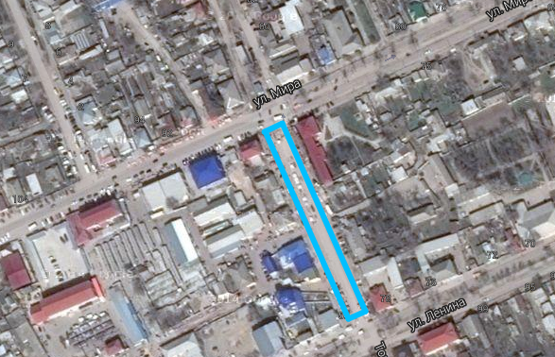

Площадь места организации ярмарки = 2100 кв.м.
Границы места организации ярмарки (описание 4 точек границ)
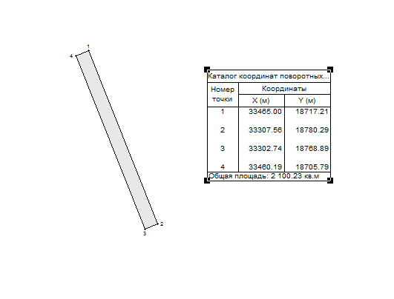

Карта-схема № 2
места организации специализированной сельскохозяйственной ярмарки в г.Михайловка, ул.Торговая (в границах от ул.Ленина до ул.Мира)

Площадь места организации ярмарки = 2100 кв.м.
Границы места организации ярмарки (описание 4 точек границ)

Карта-схема № 3
места организации универсальной праздничной ярмарки
в г.Михайловка, ул.Мира (в границах от ул.Торговая до ул.Базарная)

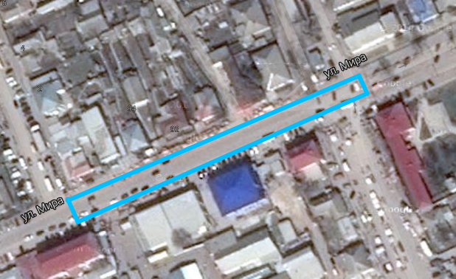

Площадь места организации ярмарки = 2400 кв.м.
Границы места организации ярмарки (описание 4 точек границ)

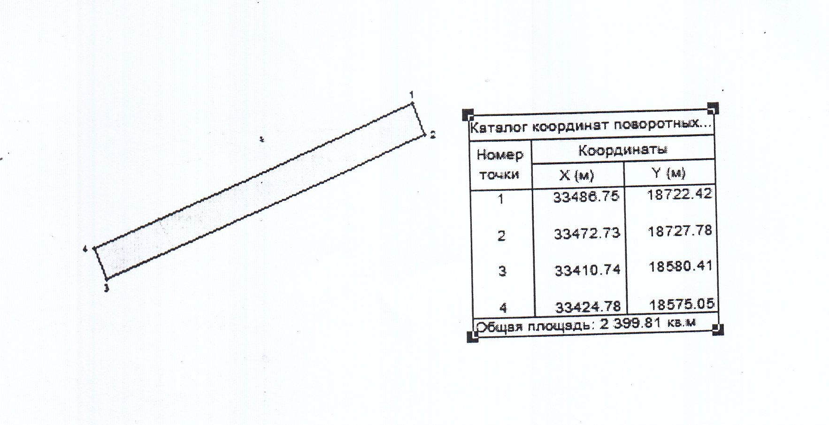

Карта-схема № 4
места организации специализированной сельскохозяйственной ярмарки в г.Михайловка, ул.им.Крупской (в р-не административного здания бывшего ОПХ «Себряковское»)

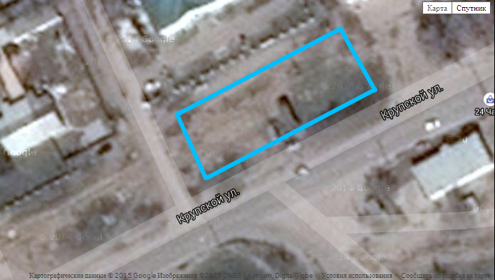

Площадь места организации ярмарки = 450 кв.м.
Границы места организации ярмарки (описание 4 точек границ)
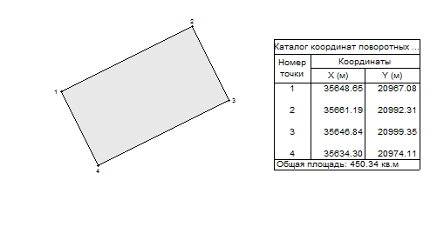

Карта-схема места № 5
места организации специализированной елочной ярмарки в г.Михайловка, ул.им.Крупской (в районе административного здания бывшего ОПХ «Себряковское»)

Площадь места организации ярмарки = 450 кв.м.
Границы места организации ярмарки (описание 4 точек границ)

Карта-схема № 6
места организации специализированной Пасхальной ярмарки по реализации искусственных цветов в г.Михайловка, ул.2 Краснознаменская (примерно 100 м от пересечения ул. 2 Краснознаменская с ул.Республиканская по направлению на северо-запад с левой стороны от улицы 2 Краснознаменская)

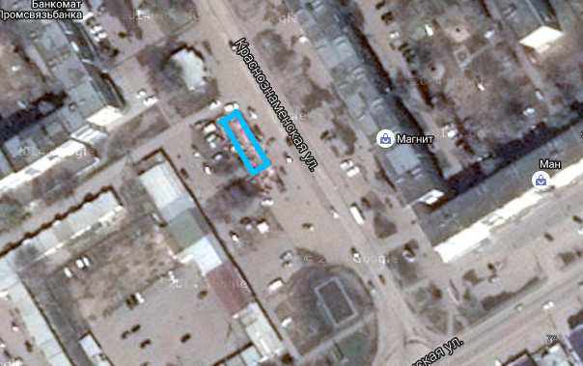

Площадь места организации ярмарки = 200 кв.м.
Границы места организации ярмарки (описание 4 точек границ)

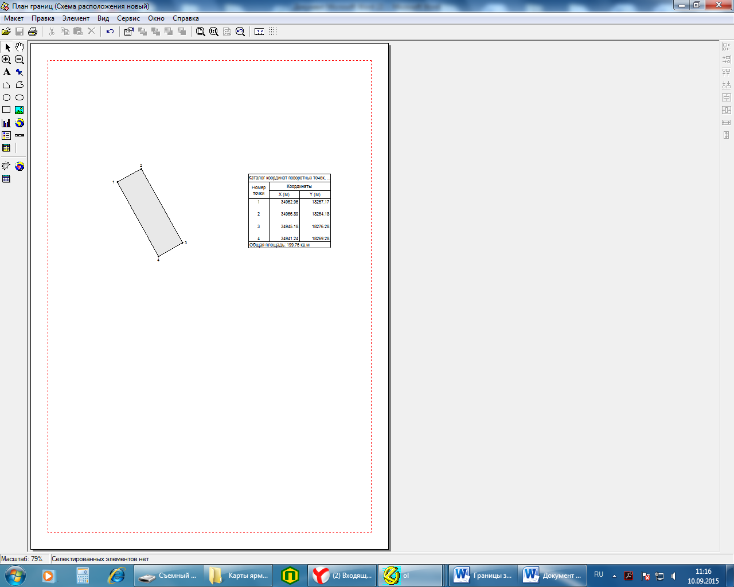

Карта-схема № 7
места организации специализированной сельскохозяйственной ярмарки в г.Михайловка, проезду Парковый, 1 (на территории торгового комплекса ООО «Центр-В»)

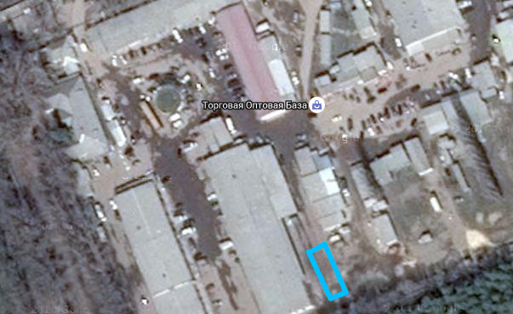

Площадь места организации ярмарки = 200 кв.м
Границы места организации ярмарки (описание 4 точек границ)
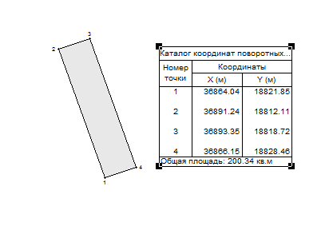

Карта-схема № 8
места организации специализированной елочной ярмарки
в г.Михайловка, ул.2 Краснознаменская (примерно 50 м от пересечения ул. 2 Краснознаменская с ул.Республиканская по направлению на северо-запад с левой стороны от улицы 2 Краснознаменская)

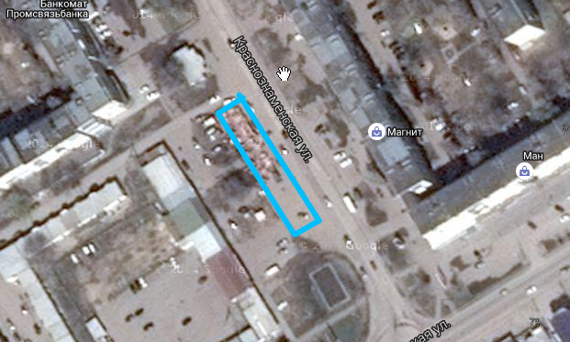

Площадь места организации ярмарки = 600 кв.м
Границы места организации ярмарки (описание 4 точек границ)
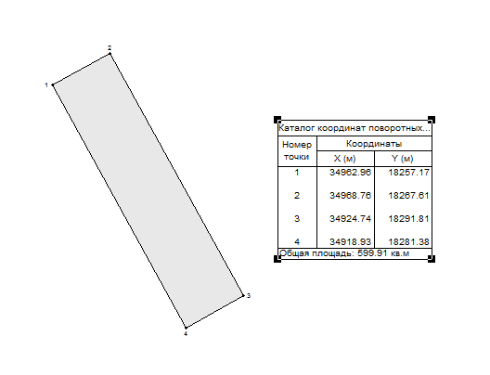

Карта-схема № 9
места организации специализированной цветочной ярмарки
в г.Михайловка, ул.Коммуны, 119 (возле магазина «Живые цветы»)

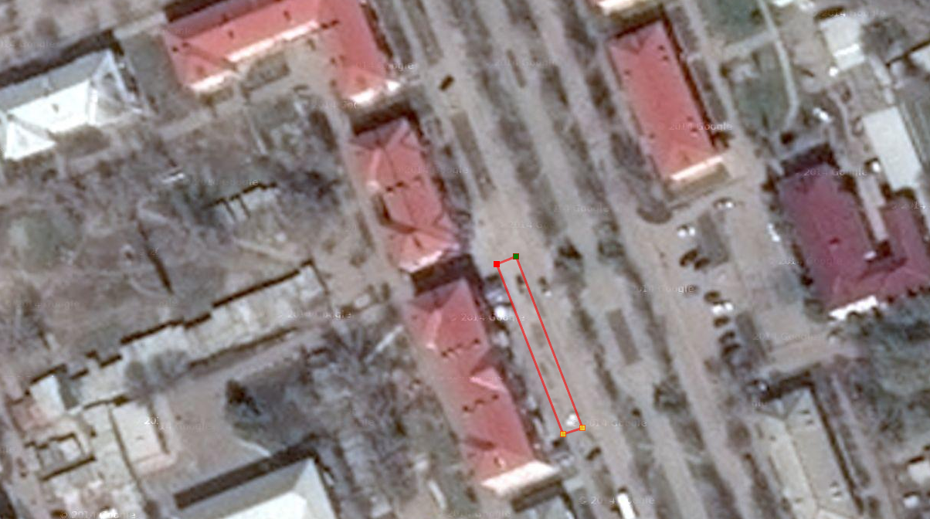

Площадь места организации ярмарки = 305кв.м.
Границы места организации ярмарки (описание 4 точек границ)

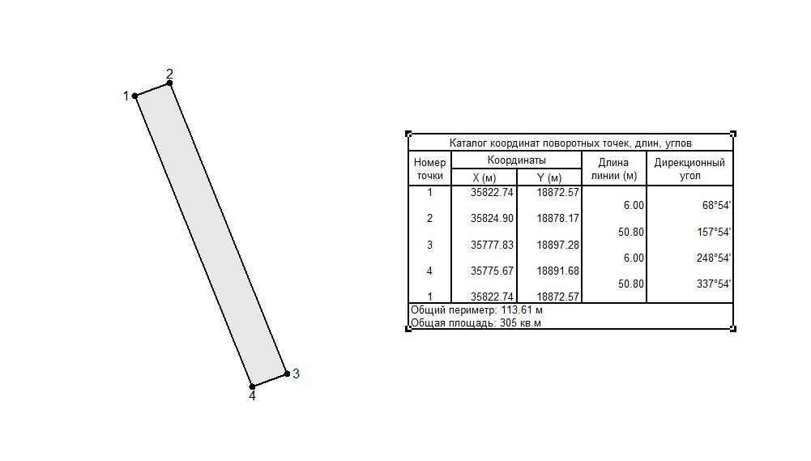

Карта-схема № 10
места организации специализированной цветочной ярмарки
в г.Михайловка, ул.Обороны, 55 (возле магазина «Парфюмер»)

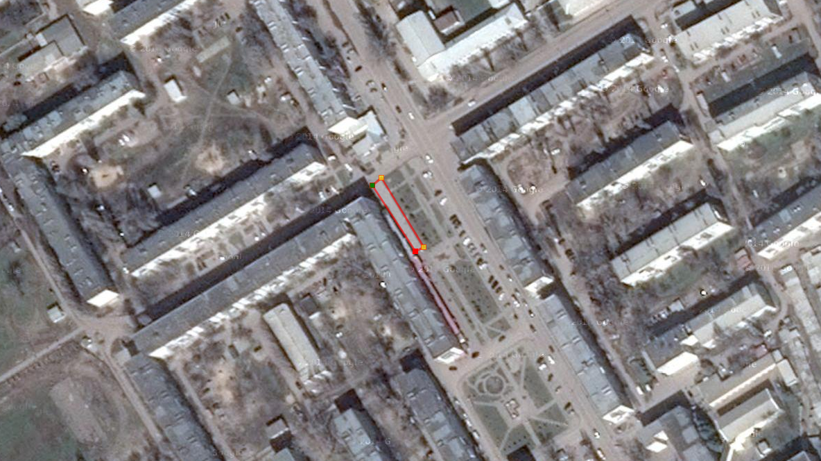

Площадь места организации ярмарки = 282кв.м.
Границы места организации ярмарки (описание 4 точек границ)


